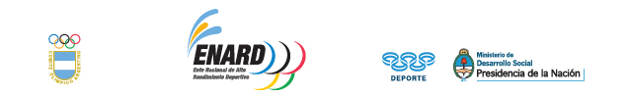

________________________, ____ de______ 2014

Sres.
Ente Nacional de Alto Rendimiento Deportivo
Presente

De mi mayor consideración:
Tengo el agrado de dirigirme a Uds. a fin de informarles que, por medio de la presente, acepto la beca otorgada por el Ente Nacional de Alto Rendimiento Deportivo (ENARD) para el período en curso (2014 y hasta los Juegos Panamericanos Toronto 2015) y me comprometo a respetar las pautas establecidas en el Reglamento para Becarios del ENARD (Atletas / Entrenadores y Técnicos), incluído en el documento “Sistema de Otorgamiento de Becas 2014-15.”
Además, tomo conocimiento del “Sistema de Otorgamiento de Becas 2014-15”, disponible en la página web del ENARD (www.enard.org.ar).

Sin otro particular, saludo a Uds. muy atentamente.

__________________________  Firma | _________________________________  Aclaración y Nº de Documento

